鲁东大学共享仪器设备信息表
所在单位：化学与材料科学学院所属实验室：高分子材料实验室存放地点：化学楼321
仪器名称 | 偏光/相差显微镜 | 国 别 |  | 日本 | 资产编号 | 2005171904
型 号 | OLYMPVSBX51 | 规 格 |  | 40G
单 价 | 351092.45 | 附件金额 |  | 0 | 设备总价 | 351092.45
出厂日期 | 2005.12 | 生产厂家 |  | 艾迪科技国际有限公司
管 理 人 | 张盈 | 联系电话 |  | 15963505215 | 电子邮箱 | Zhangying6613@163.com
收费标准 | 30元/样品（熔点）  50元/样品（记忆形态连拍） |  |  |  | QQ号
主要附件：  1、冷热台  2、冷阱 |  |  | 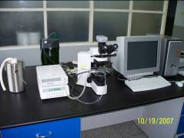  仪器照片
技术指标与参数：  1、冷热台温度范围：-190°C - 600 °C；  2、温度稳定性和准确度：< 0.1 °C；  3、物镜最小工作距离：6 mm。 |  |  | 功能与使用范围：  1、用于研究聚合物结晶形态、结晶尺寸、结晶过程动力；  2、要用于研究共混高聚物结构形态、相域尺寸、分散状况；  3、用于观察高分子、聚合物、化合物、液晶、纤维材料等样品的熔点、相变、晶格变化等。
负责人： 填表人：任淑华

